## 1 导论

**公共财政的含义**：运用税收，支出和货币政策来影响失业总水平和价格水平。理论基础：凯恩斯需求管理理论

公共财政学是一门研究**政府收支活动**的经济学科，主要讨论政府的微观经济职能

**政府有机论**：社会是有机体，个人是社会的一部分，政府是有机体的心脏。个人只有在有助于社会目标的实现时才有价值，目标由政府决定。**政府机械论**：政府是个人为了更好的实现个人目标而创立的东西。契约论：国家是公民之间自由达成契约的结果，目的是为公民服务；掠夺论：国家是掠夺和剥削的产物，是统治者掠夺和剥削被统治者的工具；诺思的国家理论：国家带有“契约”和“掠夺”双重属性。暴力潜能平等分配产生契约；分配不平等产生掠夺性

**政府的职能**：提供法律框架、政府生产、政府购买、收入再分配、影响私人生产

## 2 福利经济学

创新体制两种模式：竞争模式（追求专利最大化，如美国）、温情模式（追求创新和社会福利，如欧洲）

**帕累托改进**：在不使其他任何人的情况变坏的情况下，对资源进行重新配置，使某些人的情况变好

**帕累托效率**：一个经济不再存在帕累托改进的可能

**福利经济学第一基本定理**：**竞争性**的市场能够达到帕累托效率的结果；

**福利经济学第二基本定理**：在初始的资源禀赋给定之后，Pareto效率就能通过竞争性市场程序来实现

所有Pareto效率点的集合，构成契约曲线



社会福利函数描述社会福利和个体福利的关系：平均主义(U1=U2)、罗尔斯(Min(U1,U2))、功利主义(U1+U2)、折中（凸向原点）

**中国的防控疫情方针是风险厌恶的，与折中的社会福利函数是相似的**

洛伦兹曲线：描述的是社会总收入在不同收入阶层的家庭中如何分配的

**中国基尼系数一直处于高位运行，为什么社会长期稳定**：城乡差异、制度性因素、受教育程度、社会福利收益、扶贫政策

全球化的迅速发展在带来前所未有的经济繁荣的同时，导致了工业化以来最为严重的贫富差距和社会两极分化

## 3 市场失灵

**市场失灵的定义**：市场机制不能正常发挥作用，从而

导致资源配置无法到达帕累托最优

**市场失灵的表现**：垄断、外部性、公共品、逆向选择、道德风险（信息不对称）等

私人物品水平加总，公共物品竖直加总

俱乐部产品：非竞争、排他，如影院、有线电视、版权

反工地悲剧：产权分割太细，资源低效使用。每个人都有权阻止其他人使用，没人有真正的使用权。需要通过整合产权来化解

政府提供私人物品：分配因素；私人市场交易成本过高。配给方法：使用费、统一提供、排队

外部性原因：缺乏可行产权。造成市场价格偏离社会成本，引起无效率的资源配置.

**外部性的对策**：私人对策——科斯定理、合并、约定成俗。公共对策——补贴、庇古税、规制、创造市场

科斯定理条件：产权界定明确、交易成本小

庇古税：等于在效率水平上造成的边际损害

污染权市场：相比庇古税，在需求供给未知时可以避免结果不确定性

绿色GDP：扣除经济活动的环境成本后的GDP

补贴：管理困难，道德规范

规制：不同企业污染社会价值不同，效率低

**国际公共品：流量：**全球条件（和平、贸易）

**存量：**自然全球共有（空气）、人造全球共有（标准）

## 4 公共选择理论

公共选择理论：以新古典经济学的基本假设、原理和方法来研究选民、利益集团、政党、官员和政治家的决策行为。认为经济市场和政治市场上是同一类人

林达尔价格：每单位公共品的个人化价格

**林达尔均衡**

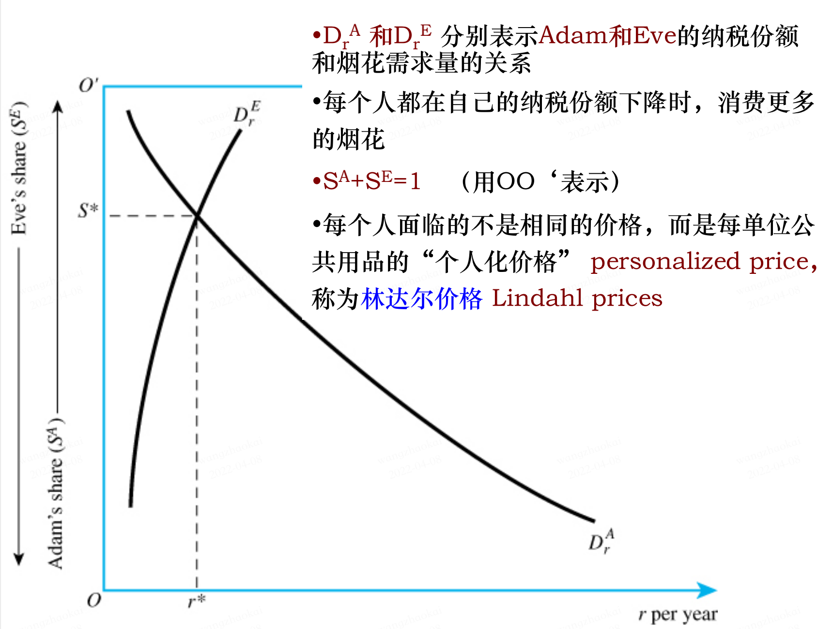

问题：诚实投票、达成共识时间长、多个党派

投票悖论原因：多峰偏好选民

中位选民定理：只要所有选民单峰偏好，多数票结果反映中位选民偏好

累进税制下中位选民净收益为正的支出，对社会净收益可能为负

**阿罗不可能定理**：没有投票方案同时满足：无论什么偏好都能选出决策；能对所有结果排序；对个人偏好做出反映；前后一致传递性；独立性（社会对AB的排序取决于个人对AB的排序）；非独裁（社会偏好不能只体现个人偏好）

行政体系行为：计划具体实施掌握在公务员手里

政府失灵原因：有限信息、对私人市场反映的有限控制、对官僚系统的有限控制、政治过程的局限性（特殊利益集团）

• 总结和归纳直接民主制度和代议民主制度的优缺点；反映所有选民意见；投票循环/不诚实投票/多峰偏好等无效率

• 从中位选民理论解释为什么特朗普的上台打破了传统理论？ 多峰偏好

## 5 成本收益分析

现值

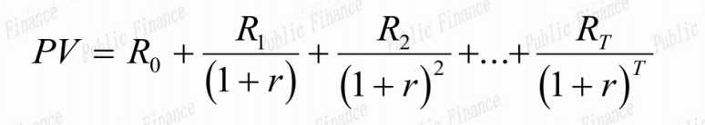

可行性：净现值大于0

优先性：净现值最大

内部收益率：使现值等于0的贴现率。会偏向规模小、收益期短的项目

收益成本比：收益流现值比成本流现值

政府项目收益率：私人部门税前收益率和税后收益率平均

社会贴现率：社会对目前牺牲的消费的评价

衡量收益和成本的方法：市场价格、调整后市场价格、消费者剩余、经济行为推断、无形物品估价

**成本效益分析陷阱**：连锁反应（间接成本）、劳动力（工资算作收益）、重复计算

统计生命价值：人力资本法（未来收入的现值）、支付意愿法（市场选择表现偏好）

## 6 公共支出概论

公共支出：以国家为主体，以财政的事权为依据进行的一种财政资金分配活动，集中反映了国家的职能活动范围及其所发生的耗费。

按国家职能分类：经济建设、社会文教、国防、行政管理、其他支出

按经济性质分类：购买性支出用于生产就业、转移性支出（社保、财政补贴，捐赠、债务利息）用于收入分配

期中后

经济发达国家政府较少直接参与生产活动，因而转移性支出占比较大；发展中政府较多地直接参与生产活动，购买性支出占比较大。

**瓦格纳原则**：随着人均收入的提高，公共支出的相对规模随之增长。

因素：政治（市场关系复杂化，对法律和治安的需求增加），经济（工业发展推动城市化进程，产生拥挤等外部性问题，需要政府的管理与调节工作）。对公共项目需求的收入弹性>1，导致公共支出的增长快于GDP的增长

**非均衡增长理论**：公共支出的增长并不是同一速度向前发展，而是在不断稳定增长的过程中，由于社会激变（如战争等）的出现，不时出现一种跳跃式的发展过程。在一个较长时期内进行，稳定增长和突发性增长交替进行。

关键之处在于：认为**在社会的激变后的公共支出仍将保持激变期间的增长态势。**

特别时期居民租税容忍水平提高，台阶式增长。原因：

**替代效应：**公共支出代替私人支出，而战后不会减少，因为社会动荡的后果需要政府去处理。

**检查效应：**突发性事件的出现暴露了社会问题，成员同意加税**。**

**集中效应：**战争中中央政府职能扩大，支出扩大

马斯格雷夫和罗斯托的经济发展阶段论：早期政府支出大，以建设基础设施；GDP中总投资的比重上升，但政府投资占GDP的比重趋于下降；成熟阶段公共支出从基础设施支出转向教育、保健和福利服务，快于GDP增长速度

公共支出增长的微观分析理论：政治家追求中位选民，中位选民税基减少，收入增加，对公共品需求量增加；如果社会总税收基础扩大，公共产品的需求量增加

公共支出增加与社会经济有关；纯公共产品支出与人口增加无关，但每个人所分担的份额下降了，每个人的需求上升，公共支出以小于人口增长率的速度上升。随着投入的增加，公共品质量提高的速度下降。

**鲍莫尔模型**：

进步部门：技术进步和规模经济使人均劳动生产率大幅提高，劳动可以被资本替代

非进步部门：劳动生产率进步缓慢，劳动是最终产品，劳动投入减少会改变产品性能，如政府服务业手工业等劳动密集型产业

进步部门劳动生产率提高导致工资率提高，从而非进步部门工资率以同速增长以防止劳动力从进步部门流走，从而费非进步部门单位成本上升，总成本上升。

结论：如果公共部门的生产率增长比其他经济部门的生产率慢，而公共部门的工资水平又要和其他经济部门的工资水平保持同步增长，在其他条件不变的情况下，公共支出将会增加。

### 公共支出项目分析

十个步骤

1 项目的必要性 2 明确项目要解决的市场失灵：不完全竞争/市场/信息、公共品、外部性，收入分配，功德物品）

3 可供选择的干预形式：政府生产（免费分配、低于成本定价、市场价定价）、私人生产（政府购买分配、政府补贴生产者/消费者、政府管制）4 关键特征的设计，5 私人部门的反应（如公共项目挤出私人支持），6 效率结果，7 分配结果，8 公平-效率的权衡，9 政府的政策目标，10 政治过程

我国政府远大于美国正负（税收和民间可支配收入占比、财政收入增长率等），在改革开放中受益最多，为最大的资产和土地所有者

## 7 社会保障1

2010年俄罗斯的社会保障支出占财政支出的50% , 我国10%，西方发达国家30% 以上

广义社保：养老（狭义社保）、医疗、失业、教育，比如社会保险、社会福利、社会救济、优抚安置、住房保障

### 中国社保

养老保障：建立农村/城市居民养老保险制度、城乡养老保险制度整合、实施机关事业单位养老保险制度改革

医疗保障：职工医保（公费医疗）；新农合、城居保两保合一；大病医保

失业、工伤、生育保险

低保制度、社会救济

### 收入再分配

贫困线：满足最小基本生存需求的收入水平。问题：仅包括现金、没有实物收入如保险住房、收入波动和持久收入

基本原理：在具有可加性的社会福利函数下，假设：（1）效用函数仅仅依赖收入，而且全社会各成员效用函数相同。（2）收入的边际效用递减。（3）社会总收入固定

• 结论：政府应该重新分配从而获得绝对平等。

Rawlsian社会福利函数：*W* = *Minimum*(*U*1,*U*2 ,...,*U**n* )，社会福利仅取决于社会成员中效用最低的成员

**转移性支出**：政府以实现收入分配公平为目的，将收入从一部分人手中转移至另一部分人手中。本质上，它是一种社会收入再分配计划。

明补：政府直接以现金的方式将财政补贴给予福利计划受益者。不扭曲市场相对价格，但针对性弱

暗补：政府将补贴给予向福利计划受益者提供商品或劳务的生产经营者，从而降低价格，提高福利计划受益者的福利水平。扭曲相对价格、存在效率损失，但针对性强

Hicks标准：即在价格变动后，通过补贴以使价格变动前后的**效用水平**不发生变化。

Slutsky标准：价格变动后，通过补贴使得消费者能够买到**原有的商品组合**。（更为可行，因消费者无差异曲线难以确定）

福利支出归宿：

相对价格效应、公共品、对实物转移支付的评价

与同等价值的现金转让相比，实物转让带来的效用较低。

实际所得收益 (B) 和 税率 (t), 基本福利 (G)、工资 (E)：B=G-tE，福利权终止的收入水平E=G/t，t高时工作激励强但受众广、针对性差；t低时相反

## 8社会保障2

社会保险：一般是由政府举办；强制从业职工或者居民交纳保险税（费）作为保险基金；投保者缴纳社会保险税（费）满一定期限后，一旦由于保险计划规定的原因（如失业、退休、生病、工伤）导致收入中断或减少时，即可按规定获得一定的保险收入；包括老年保险、医疗保险、失业保险、工伤保险等

特征:参与的强制性;资格和受益水平部分地取决于以往的缴款；在一个可确认事件发生时支付保险金；计划不需要根据经济情况调查的结果来确定

为什么社会保险：政府干预减少不对称信息和逆向选择

**养老保险筹资方式**

• 现收现付制：目前的退休人员的养老金由现在的工人来支付，早期的受益者在缴款后得到了极高的回报

• 部分积累制：一部分由现在的工人来支付，一部分来自社会保障信托基金

**对经济行为影响**

储蓄行为：社会保障对个人储蓄决策的净效应是不确定的，研究发现社会保障增加消费并减少储蓄，财富替代效应占优势，即家庭认为政府在为他们做一些的储蓄以达到消费平滑

退休决策：提前退休

### 教育

具有一些公共品的属性和一些私人品的属性：诚实和美德来源于良好的教育；不同消费者的质量和数量不一样

政府干预教育：外部性（人力资本投资和创新）；效率的考虑（社会稳定）；公平的考虑（教育会加大社会的流动性，起点公平）；资本市场的不完善（贫穷的家庭无法从私人市场上得到助学贷款）；功德物品（短视的家长不会送孩子去上学）

### 医疗保障

保健特殊性：成本高，而且成本增长快

• 有许多理由可能违背第一福利定理：缺乏信息(医生产生需求) 、逆向选择和道德风险、疾病的外部性

• 保健中的道德风险问题可以用传统的供给-需求框架来分析

• 健康保险改变了保健的价格并会造成无谓损失

## 9 中国社会保障

改革开放前：城市-劳动保险，农村-集体经济互助性质初级保障体系

改革开放后：分别简历养老保险和医疗保障，统账结合（社会统筹和个人账户相结合，取现收现付制和部分积累制相组合）

养老保障：社会统筹、统账结合

### 医疗保障

新型农村合作医疗存在问题：逆向选择：“自愿参保”；保障水平低管理成本；农村基层医疗服务机构的弱化；对医疗机构约束不力，有了合作医疗看病反而更贵

**城职保的筹资**

•城镇职工基本医疗保险；社会统筹与个人账户相结合；覆盖：城镇所有用人单位职工和退休人员；资金来源：用人单位和个人共同缴纳

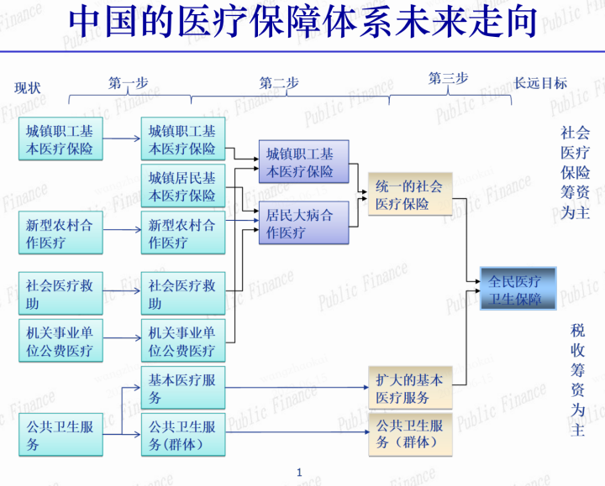

## 10 税收概论

税收：凭借政治权力、按照特定标准、无偿强制征收

公债：政府根据信用原则发行，资源、灵活的筹集收入

其他收入：规费（诉讼费等）、使用费（交通）、捐赠和罚没收入、铸币税（通胀税）

### 税基和税率

税基：政府可以据以征税的对象，例如个人所得

税率：税收收入对税基的比率，分为比例税、累进税、累退税

全额累进税率：课税对象的全部数额都按照与之相应的等级的同一税率征税。累进程度更高，容易出现临界点附近税负>税基的情况

超额累进税率：把课税对象按照数额的大小分成若干不同的等级，对每一等

级分别规定不同的税率

### 税收分类

根据课税对象性质：流转税、所得税、财产税、行为税

根据计量标准：从价税、从量税

根据税负能否转嫁：间接税（关税、消费税）、直接税（所得税）

根据管理权限：中央税、地方税、中央地方共享税

根据是否包含在商品价格中：价内税、价外税

### 税收归宿

税收转移使得法定归宿和经济归宿不同

**平衡预算归宿**计算的是，政府征税和以税筹资的综合效应

**差别税收归宿**指考察一种税取代另一种税时，税收归宿有何不同，不考虑政府的支出方式

计算累进程度：平均税率、边际税率

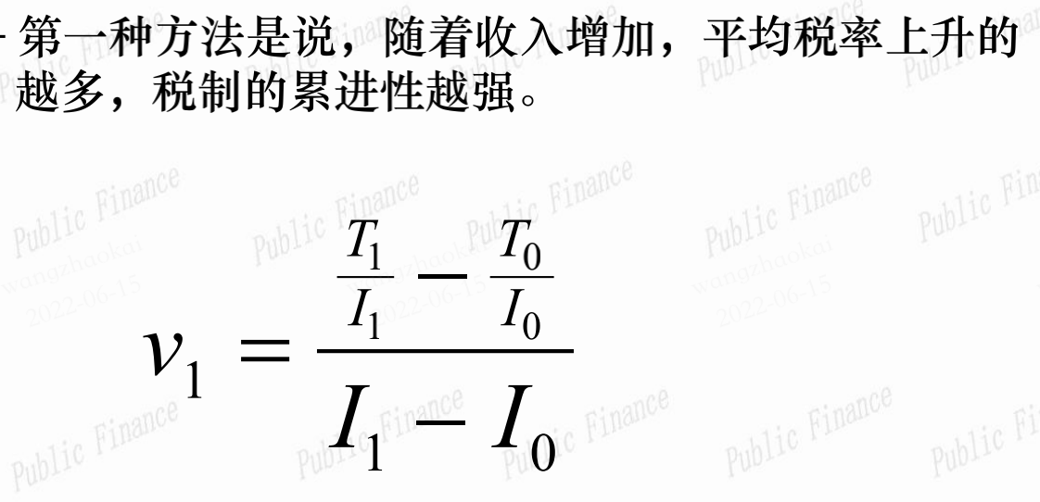

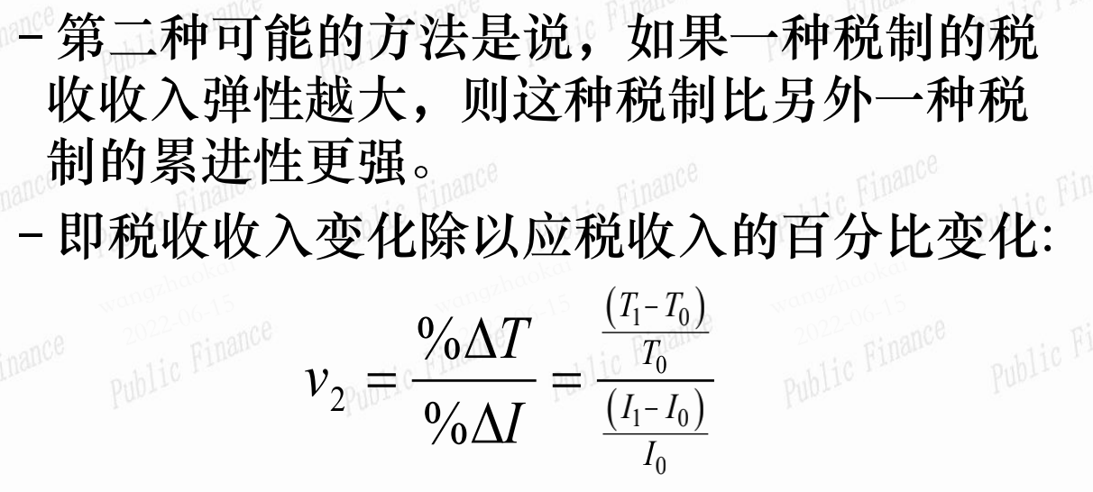

缴税＝全月应纳税所得额*税率－速算扣除数

–全月应纳税所得额＝(应发工资－四金)－2000

实发工资＝应发工资－四金－缴税

### 局部均衡模型

只研究征税的市场；该市场与整个经济相比很小时分析有效

**单位税** 按销售的每单位商品，征收一个固定的税额。需求曲线下移u个单位

单位税的归宿与他是对消费者课征还是对生产者课征无关，说明税收的法定归宿不能说明其经济归宿。单位税的归宿取决于供求弹性，**弹性越大负担越小**

对消费者课税则需求曲线上移，对生产者课税则供给曲线上移

**税收楔子**指税收引起的消费者支付的价格和生产者收到的价格之间的差额。

从价税：单位税使曲线按**绝对数额**向下移动，而从价税则是使曲线按**比率**向下移动。

要素税：支付社会保障筹资的税，是劳动生产要素的从价税

利润税：**经济利润**指企业所有者获得的超过生产中使用要素的机会成本的收益。经济利润课征的税收不能转移，只能由企业的所有者承担。

资本化：对土地征税。土地的价格下降值等于**未来应纳税额的现值**

由于资本化，征税之时的土地所有者，永远是承担所有税负的人。

### 一般均衡模型

考虑各个市场，投入、产出、产品

两种商品，两种生产要素，九种从价税（四种部分要素税，两种消费税，两种要素税，收入税）

任何两组税种，只要他们产生的相对价格变化是相同的，他们的税收归宿就一样。

–相同的消费税等价于收入税。

–相同要素税等价于收入税。

–相同的部分要素税等价于对那种商品的消费税。

哈伯格模型：对某一部门的**产品**课税，会导致该部门大量使用的那种**投入品**的相对价格下降。食品税使那些主要收入来源于资本收入的人受损。

所得税: 由于所得税与按相同税率课征的一组资本税和劳动税是等价的，这种税无法转移。

• 一般劳动税： 在两部门之间不存在转移劳动的激励。

• 部分要素税：对制造业的资本成本征税， 有两个初始效应：

–产量效应：制造品价格趋于上升，使消费者的需求减少

–要素替代效应：随着制造业部门的资本变得更加昂贵，生产者就会少用资本，多用劳动

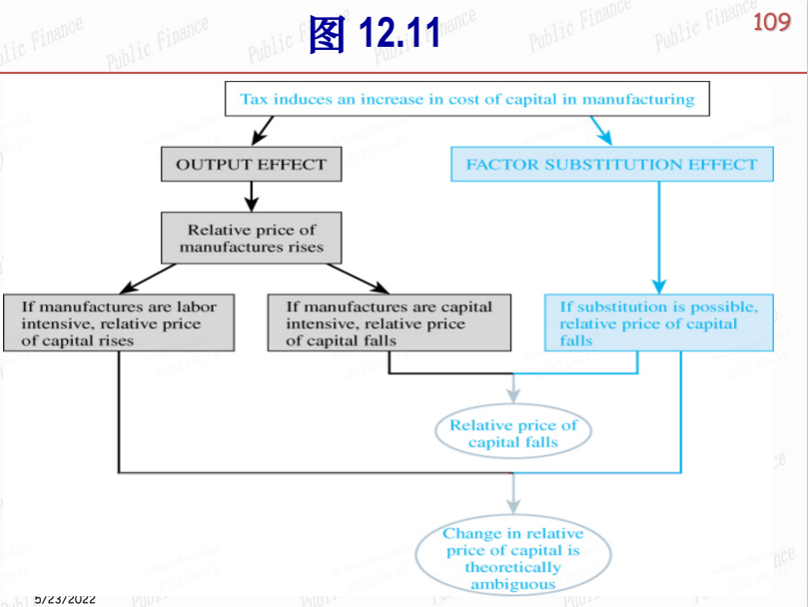

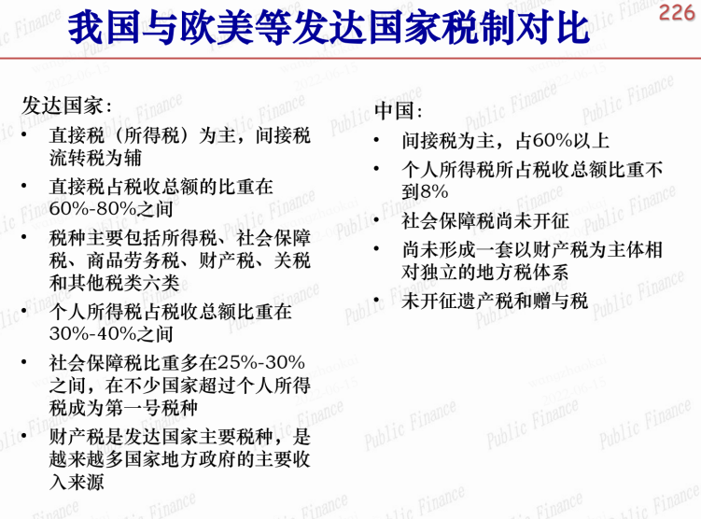

从农业经济到工业化经济，税制的发展过程为：古老的直接税为主=>间接税为主=>以现代的直接税为主

社会主义的税制：效率优先；以间接税为主体；税收的职能作用常常未得到充分的发挥：税收单纯作为组织财政收入的手段，其调节经济和监督管理的职能作用则被弱化。

市场经济的税制：公平税负；以直接税为主

间接税通常有固有的累退性；而直接税（特别是个人所得税、公司所得税和社会保障税）有较明显的累进性，有利于社会公平

发达国家税制结构以社会保障税、个人所得税和增值税为三大主体税种

社会主义税制与市场经济税制的差别主要体现在间接税和直接税的差异，但这种差异不是社会主义和市场经济的本质区别，更多地是由国家的发达程度决定的

发展中国家多以间接税为主，发达国家多以直接税为主

## 11 税收的效率与公平

### 超额负担

超额负担：由于税收歪曲经济决策，征收税收导致社会福利的损失

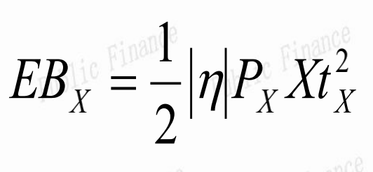

等价变化衡量的是税收造成的损失，相当于这样一笔收入减少数额，即这笔收入减少额引起的效用减少程度，与税收引起的效用减少程度相同

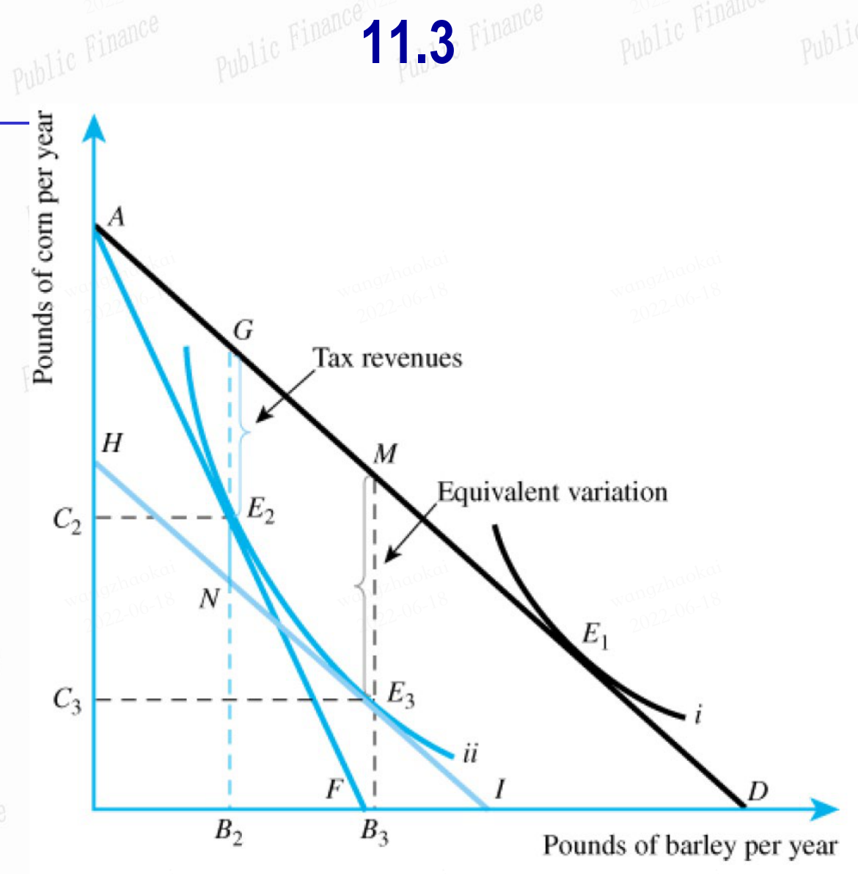

注意到ME3=GN>GE2，但是这时消费者的效用与征税下消费者的最大效用是相等的，因此等价变化和税收收入之间的差距E2N是大麦税的超额负担。大麦税使得消费者情况变差的程度超过了税收收入。

**一次总付税**：纳税人必须支付一定数额，而与纳税人的行为无关。一次总付税没有超额负担，但是不公平。

如果存在第三种商品闲暇，那么所得税也存在超额负担

如果商品需求完全无弹性，也有超额负担

计算超额负担必须考虑替代效用，并且与补偿性需求曲线（收入补偿使得商品价格变化时消费者效用不变）相关，而补偿性需求曲线的弹性并不等于零。补偿性需求曲线的弹性越大，超额负担越多

### 最优商品课税

最优商品课税：以最小的超额负担来筹措支出需要的资金

所有商品都能被课税：可以通过对所有商品（包括闲暇）征收同样的税率来获得一次总付，没有超额负担

只能对非市场化（非闲暇）征税：**拉姆齐法则**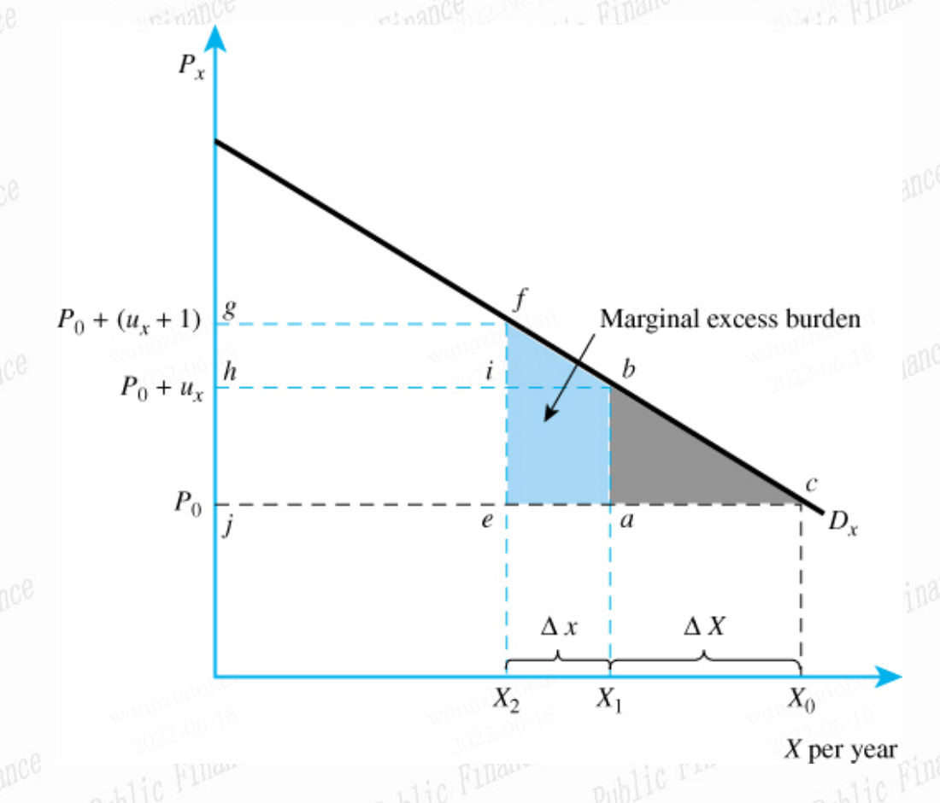

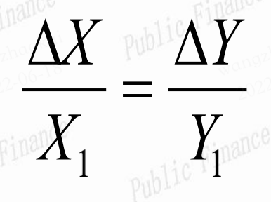

拉姆齐法则认为，为了最小化总的超额负担，应该设定税率，使得对每种商品的需求数量的减少的百分比相同

**反弹性法则**：

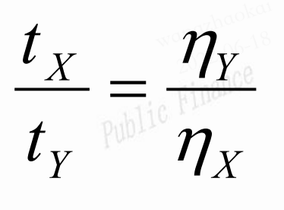

只要商品在消费中不相关(不是补充品也不是替代品)，税率应当同弹性成反比例。但并不公平

### 最优使用费

垄断时产出水平无效率；选择效率水平会导致价格低于平均成本、亏损

解决方法：平均成本定价、边际成本定价加上一次性总付税收进行补贴

受益原则– 公共设施的消费者来为其消费支付

拉姆齐解决方法：如果政府经营几个企业，会在不亏损的约束下选择边际成本上的加价

### 最优所得税

税收收入=-α+t×收入

t值越大意味着税收的累进程度越高，但是会带来较高的超额负担。最优所得税应当寻找α和t 的最优组合

允许闲暇和收入之间的适当的替代会导致所得税税率比100%小得多.

横向公平：相同处境的人应当平等对待

**逃税**：不缴纳法定税收的行为

欺骗随税率增加而增加，随监管增强而增强。隐瞒的收入的边际收益等于税率

当存在大量的逃税时，减少逃税的边际成本很低，而收益很高。但是随着逃税的减少，减少逃税的成本增加，收益却减少。旨在完全消除逃税的政策可能是无效率的。

## 12 中国财政税收

美国财政制度：**大税种在三级政府间合理配置**、**三级政府都有独立的税收立法权和征收管理权**、**税收收入在三级政府间的分配情况是呈“倒梯形”**

对地方政府补助的必要性 ：纠正外部性、纠正横向财政不平衡、纠正纵向不平衡，补足地方财政缺口、有利于最低服务标准的实施、进行政策诱导

改革开放前的财政体制：统收统支型、收入挂钩型、收入分成型、包干型

**1978-1993年改革：涉外税制的建立、两步“利改税”**

的实施和1984年工商税制改革这一阶段探索的以放权让利为特征的多种收支划分模式，扩大了地方政府在组织收入和安排支出方面的自主权，促进了经济和各项社会事业的发展，为此后实行分税制财政体制奠定了一定基础。

**1994年：分税制改革**

背景：地区经济发展的不平衡状态，地方财政提供公共产品的差距也扩大了；中央财政占全部财政收入的比重越来越少，不可能也没有财力的来源解决地区的差距扩大的问题，因此就要对原来的分灶吃饭进行改革

各级财政的支出范围按照中央与地方政府的事权划分

分税制成就：促进了中央与地方财政收入的快速增长；增强了中央财政的宏观调控能力；将转移支付制度逐步纳入规范化轨道；增加了重点投入，有力地支持了经济建设、基础设施建设和各项社会事业发展

弊端：没能做到依据事权划分财权、造成地区间收入划分不合理、转移支付制度不规范、转移支付带来激励不足、省以下分税制体制更不完善

行政体制与财政体制的冲突：五级的政府架构与分税分级财政体制的矛盾、行政集权与财政分权的矛盾

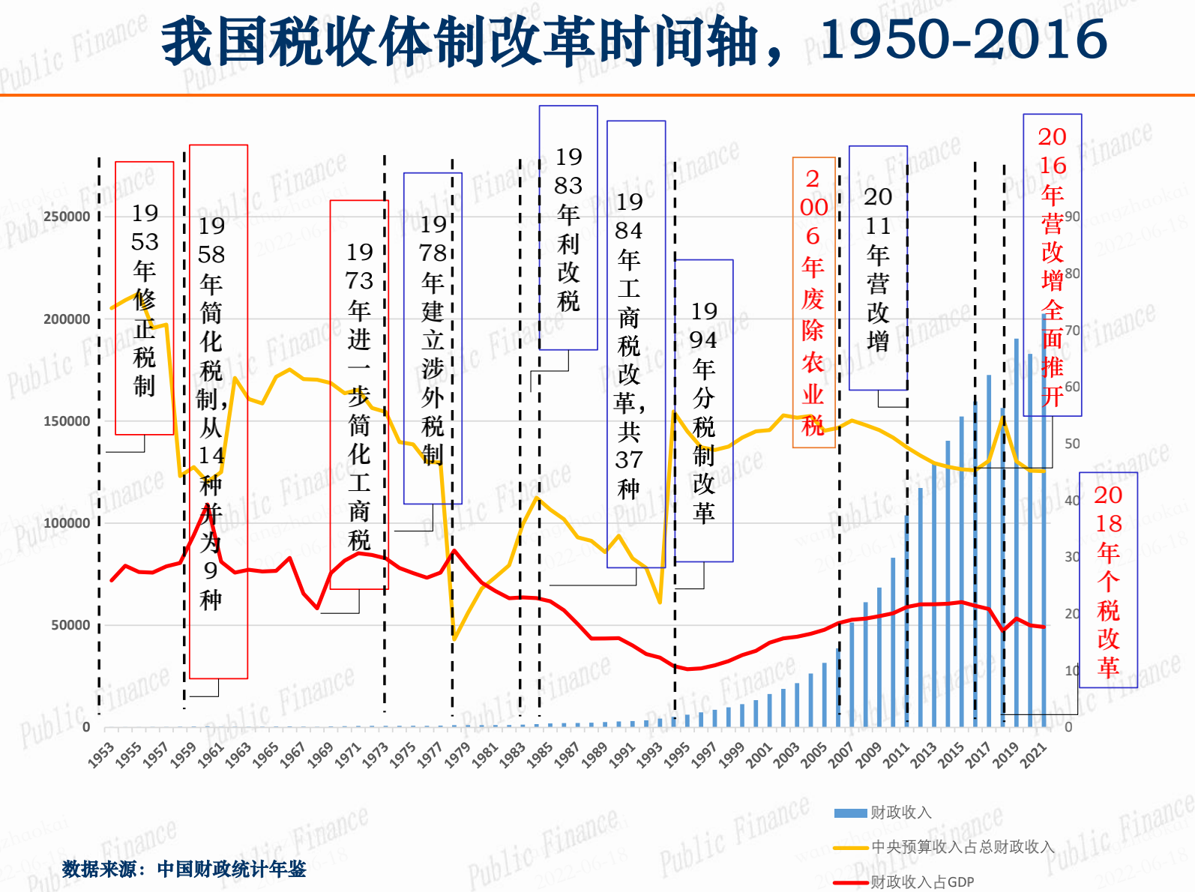

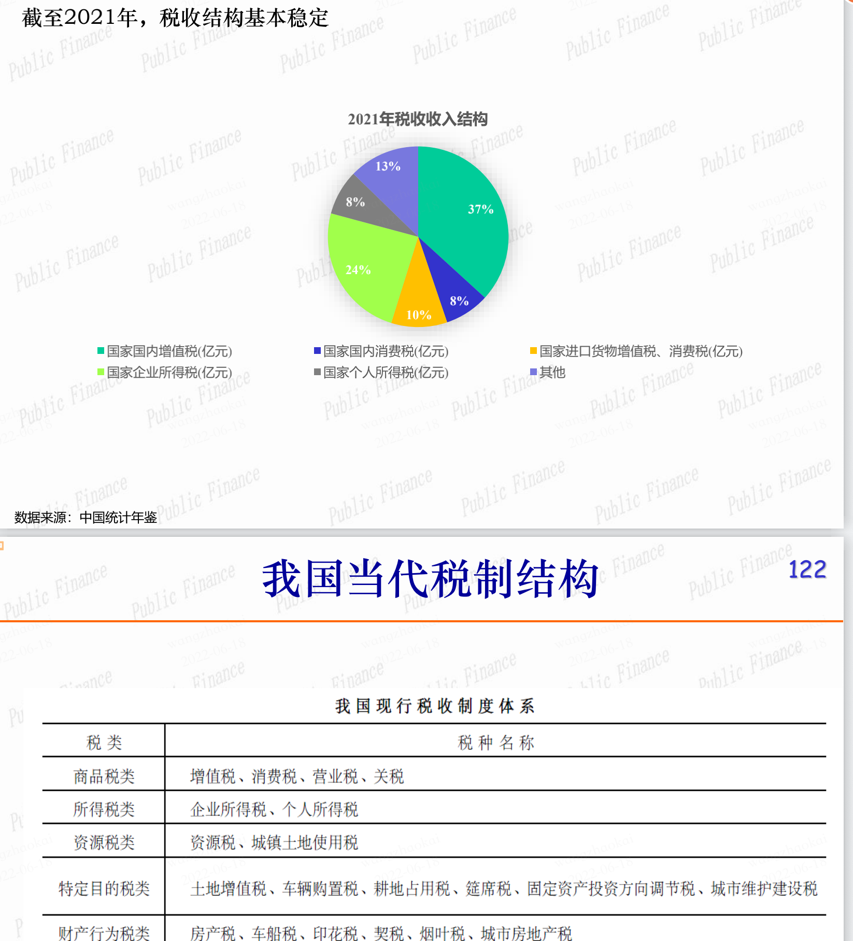

**从历史上看，国企巩固了我国的财政能力：**计划经济时代国家财政能力的支柱；改革开放初期国家财政能力的基石；建立社会主义市场经济体制的财政中流砥柱

### 预算外资金

**预算外资金**：有关单位凭借国家权力或由国家授权而取得的没有纳入国家预算管理的财政性资金。其收入包括地方财政部门的各项附加收入、行政事业收入、专项收入等事业行政单位的专用基金、经营性服务纯收入、行政事业性收费、专项资金、中小学勤工俭学收入、税收分成等。

由于中国地方政府财权和事权不匹配，导致地方政府有着强烈的动机扩大预算外资金。

总结：“东部重土地，中部重收费，西部靠转移”

地方“预算外”财政实质上加大了中国地区间的贫富差距。

由于预算外财政的存在，地方公共品的提供在结构上有严重倾斜：与工业发展、招商引资相关的公共设施猛增，而与教育、卫生、环境等与人民生活直接相关的公共品提供严重不足。

### 土地财政

狭义的土地财政是指地方政府通过出让土地获得**土地出让金收入；**广义的土地财政则可以理解成地方政府**通过土地和房地产业所征收和获取的一切收入**

土地制度的“制度红利”来自中国土地制度的宪法秩序，这个宪法秩序是经历了新民主主义革命和社会主义改造的两场革命而形成的新中国最重要的制度财产

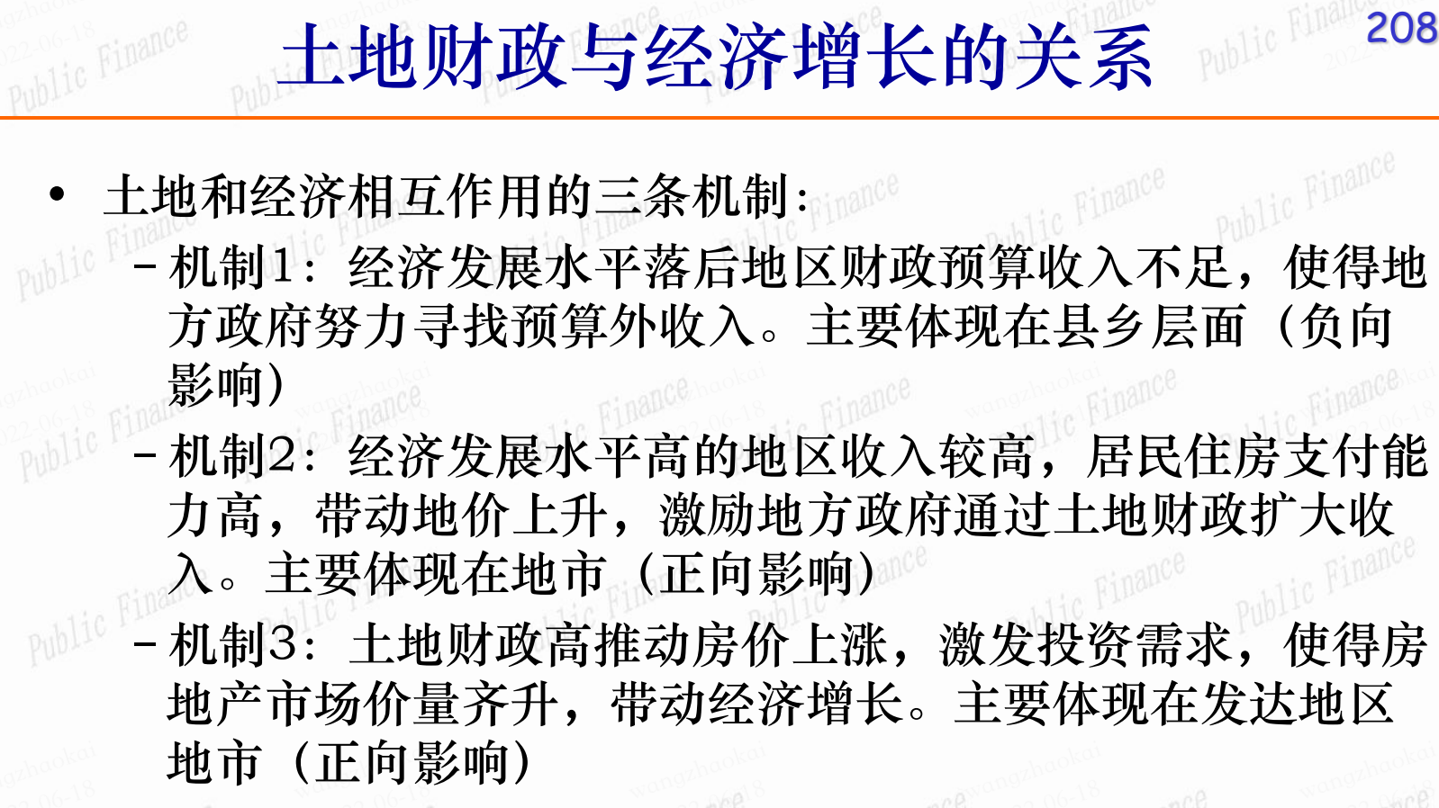

地方政府对土地财政的依赖程度越高，该城市的房地产价格上涨越快；土地财政对降低房价具有阻碍性作用

农村土地改革：农村外出务工经商人员大幅度增加，不同程度地造成了土地经营分散、闲置、流动性差，甚至出现抛荒现象，严重影响农业生产发展。土地流转是解决此问题的方法之一，但存在五大乱象

新土改：所有权、承包权、经营权

房产税：是国家以房产作为课税对象向产权所有人征收的一种财产税。

### 我国财税体制问题

税收功能较为单一，公平与效率功能很难发挥；事权财权不匹配，税收制度不健全

**直接税与间接税比重失衡**：以间接税为主

改变了商品相对价格，扭曲资源配置；难以发挥税收熨平经济的作用；企业所承担的税负高于国际一般水平，不利于参与国际竞争；间接税采用价内税形式，造成了税收的透明度不高，不易被纳税人感知，不利于提高纳税人的纳税主体意识

**收入分配功能弱**：对居民个人征收的直接税比重的偏低，又几乎没有来源于向居民个人征收的财产税

**地方税体系不完整**：缺少能够成为地方政府稳定收入来源的主体税种

**房地产税费制度不合理**：税费种类过多、税费结构不合理、重流转轻持有

### 我国财税体制改革的展望



改进预算管理制度、完善税收制度、建立事权和支出责任相适应的制度

**新冠疫情减税降费主力复工复产**

### 小结：财政体制改革回顾、分税制、近年来税改、土地财政与改革、预算外收入、新一轮税改与财政体制改革



## 总复习

### 名词解释

公共支出：即财政支出，是以国家为主体，以财政事权为依据进行的财政资金分配活动，集中反映国家职能活动范围及其耗费。

明补：定义： 政府直接以现金的方式将财政补贴给予福利计划受益者。特点：不扭曲市场的相对价格，因而不存在效率损失，但是针对性不强。

暗补：定义： 政府将补贴给予向福利计划受益者提供商品或劳务的生产经营者，从而降低价格，提高福利计划受益者的福利水平。特点：扭曲了市场的相对价格，因而存在效率损失；优点是针对性强。

EITC：劳动所得税抵免，低收入个人的最大的现金转移，通过税收制度而不是福利制度管理的 7P71

瓦格纳法则：随着人均收入的提高，公共支出的相对规模随之增长。原因：政治因素（市场关系复杂化，对法律和治安需求增加）、经济因素（工业发展推动城市化，产生拥挤等外部性）

流转税：以流转额为课税对象的税收。其计税依据是商品销售额或营业收入额。属于流转课税的税种有增值税、消费税、营业税、关税等。 10P11

### 计算题

超额负担11P52

等价变换11P41

反弹性法则11P71

养老保险收支平衡8P49

自然垄断

罗尔斯社会福利函数

### 简答题

分税制改革 12P64-66

鲍莫尔模型 6P50

医疗券（教育券）8P109

土地财政 12P186